|  |
| --- |
|  |
| **РОСЖЕЛДОР**  **федеральное государственное бюджетное образовательное учреждение высшего образования**  **«СИБИРСКИЙ ГОСУДАРСТВЕННЫЙ УНИВЕРСИТЕТ ПУТЕЙ СООБЩЕНИЯ» (СГУПС)**  Кафедра «Информационные технологии транспорта»  Потери информации  Лабораторная работа  по дисциплине «Теория информации и кодирования»   |  |  |  |  | | --- | --- | --- | --- | | Руководитель: |  | Выполнил: | | | преподаватель |  | студент гр. | БПИ-311 | | ______________В. С. Выплавень  *подпись* |  | ______________ В. А. давиденко  *подпись* | | | __________________  *дата проверки* |  | _________________  *дата сдачи на проверку* | | |  |  |  | |   Краткая рецензия:   |  | | --- | |  | |  | |  | |  | |  |  |  |  |  | | --- | --- | --- | |  |  |  | | *запись о допуске к защите* |  |  | |  |  |  | | *оценка по результатам защиты* |  | *подписи преподавателей и дата защиты* |   Новосибирск  2023 |

**РОСЖЕЛДОР**

**федеральное государственное бюджетное образовательное учреждение высшего образования**

**«СИБИРСКИЙ ГОСУДАРСТВЕННЫЙ УНИВЕРСИТЕТ ПУТЕЙ СООБЩЕНИЯ» (СГУПС)**

Кафедра «Информационные технологии транспорта»

Задание на выполнение лабораторной работы

по дисциплине «Теория информации и кодирования»

|  |  |  |  |  |
| --- | --- | --- | --- | --- |
| студенту | Сурову Данилу Паворвичу |  | Группа | БПИ-311 |
| Вариант | 31 |  |  |  |

Тема: **Циклический код**

Цель работы: Изучить и вспомнить теорию информации, кодирования, получить навыки разработки графического приложения с использованием свойств информации.

Задания:

1) Ознакомиться с теоретическим материалом помехоустойчивого кодирования. Изучить метод кодирования Хэмминга.

2) Составить алгоритм программы, спроектировать графическое приложение и создать тестовые примеры.

3) Разработать графическое приложение.

4) Провести численный эксперимент на компьютере, для каждого тестового примера.

5) Проанализировать полученные данные. Сделать выводы.

Сроки сдачи на проверку: 15 неделя текущего семестра.

Сроки защиты: 15 неделя текущего семестра.

Работу оформить в соответствии со стандартом организации СТО СГУПС 1.01 БИ.01-2019 «Система менеджмента качества. Письменная отчетная работа. Требования к оформлению».

График выполнения

| Название документа и раздела | Ориентировочно | | График  выпол-  нения (недели) |
| --- | --- | --- | --- |
| колич. страниц записки | трудо-емкость  в часах |
| Аналитический обзор, изучение теоретического материала | 1 | 2 | 7 |
| Формализация проблемы, построение математической модели, разработка алгоритма программы | 2 | 2 | 7 |
| Реализация | 12 | 10 | 8 |
| Разработка тестового примера, тестирование | 2 | 2 | 9 |
| Написание пояснительной записки и разработка руководства пользователя | - | 2 | 10 |
| *Общая трудоемкость* | *19* | *18* | - |

Основная литература и интернет-источники:

1. Матвеев, Б. В. Основы корректирующего кодирования: теория и лабораторный практикум : учебное пособие / Б. В. Матвеев. — 2-е изд., стер. — Санкт-Петербург : Лань, 2021. — 192 с. — ISBN 978-5-8114-1631-8. — Текст : электронный // Лань : электронно-библиотечная система. — URL: https://e.lanbook.com/book/168880 (дата обращения: 03.09.2021). — Режим доступа: для авториз. пользователей.
2. Котенко, В. В. Теория информации : учебное пособие / Котенко В. В. - Ростов н/Д : Изд-во ЮФУ, 2018. - 239 с. - ISBN 978-5-9275-2370-2. - Текст : электронный // ЭБС "Консультант студента" : [сайт]. - URL : https://www.studentlibrary.ru/book/ISBN9785927523702.html (дата обращения: 03.09.2021). - Режим доступа : по подписке.
3. Сайт СЭОР СГУПС – Система электронных образовательных ресурсов сибирского государственного университета путей сообщения (СГУПС) Учебно-методический комплекс дисциплины «Теория информации и кодирования». / Э. А. Усова. – Новосибирск : [сайт]. – URL: http://moodle3.stu.ru/course/view.php?id=1612 (дата обращения: 01.09.2021). – Режим доступа: для авториз. пользователей. – Текст. Изображение : электронные.

Задание выдано «20» ноября 2023 г.

|  |  |  |
| --- | --- | --- |
| Руководитель |  | */ В. С. Выплавень* |

**СОДЕРЖАНИЕ**

ВВЕДЕНИЕ 5

1  Постановка задачи 6

2  Теория информации 7

4  Работа программы 9

ЗАКЛЮЧЕНИЕ 11

СПИСОК ИСПОЛЬЗОВАННЫХ ПЕРВОИСТОЧНИКОВ 12

ВВЕДЕНИЕ

Цель лабораторной работы – Изучить основные алгоритмы при потере информации по зашумленному каналу, получить навыки разработки графического приложения.

Для достижения поставленной цели необходимо решить следующие задачи:

– постановка задачи;

– изучение теоретического материала;

– разработка комплекта тестов;

– выбор инструмента разработки и проектирование графического интерфейса;

– программирование и отладка программы;

– тестирование и анализ полученных результатов.

В данной расчетно-графической работе используется среда разработки Microsoft Visual Studio 2022, языка программирования — C#.

1. Постановка задачи

Разработать графическое приложения реализующее вычисление характеристик кода.

Требования к разрабатываемому программному обеспечению:

1) Реализовать алгоритм нахождения безусловной энтропии и условной энтропии для X при известной канальной матрице Y. Разработанное программное обеспечение (ПО) должно иметь дружественный пользовательский интерфейс (usability).

2) Предусмотреть обработку корректности ввода данных.

3) Проверить равна ли сумма в столбце 1.

4) Реализовать вывод промежуточных результатов, с помощью которых выполняется вычисление.

1. Теория информации

Теория информации, предложенная Клодом Шенноном в 1948 году, является важной областью математики и информатики, посвященной изучению количественных аспектов информации. В ее основе лежит стремление к формализации понятий, связанных с передачей данных, чтобы разработать эффективные методы кодирования и передачи информации. Важными понятиями в теории информации являются энтропия и информационная емкость, которые измеряют степень неопределенности и количество информации в системе.

Энтропия, введенная Шенноном, представляет собой меру неопределенности или упорядоченности в системе. Чем выше энтропия, тем больше неопределенность. Теория информации также занимается проблемой эффективного кодирования сообщений, чтобы минимизировать объем передаваемой информации.

Понятие "канала связи" в теории информации описывает среду передачи данных между отправителем и получателем, а "шум" обозначает любые искажения, которые могут возникнуть в процессе передачи. Теория информации предоставляет инструменты для измерения эффективности кодирования и декодирования сообщений в условиях присутствия шума.

Эта теория имеет практическое применение в телекоммуникациях, компьютерных сетях, криптографии, сжатии данных, искусственном интеллекте и других областях, где обработка и передача информации играют ключевую роль. В современном мире она является неотъемлемой частью различных технологических и инженерных дисциплин.

1. **Алгоритм вычисления**

Формулы вычисления безусловной энтропии и средней условной энтропии представлены на рисунке 1.

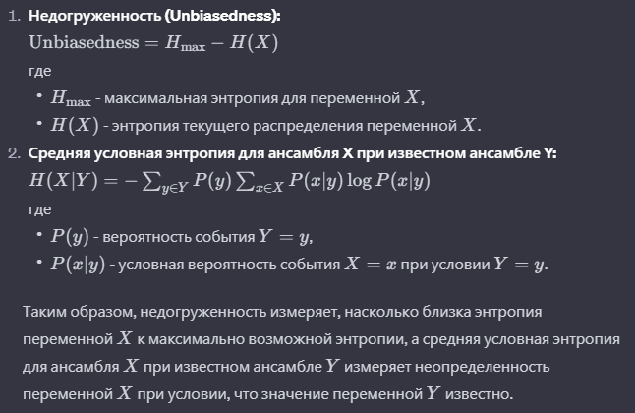

Рисунок 1 – Формулы вычисления

1. **Работа программы**

Получившаяся программа работает следующим образом:

Пользователь вводит сообщение в поле ввода, рисунок 2.

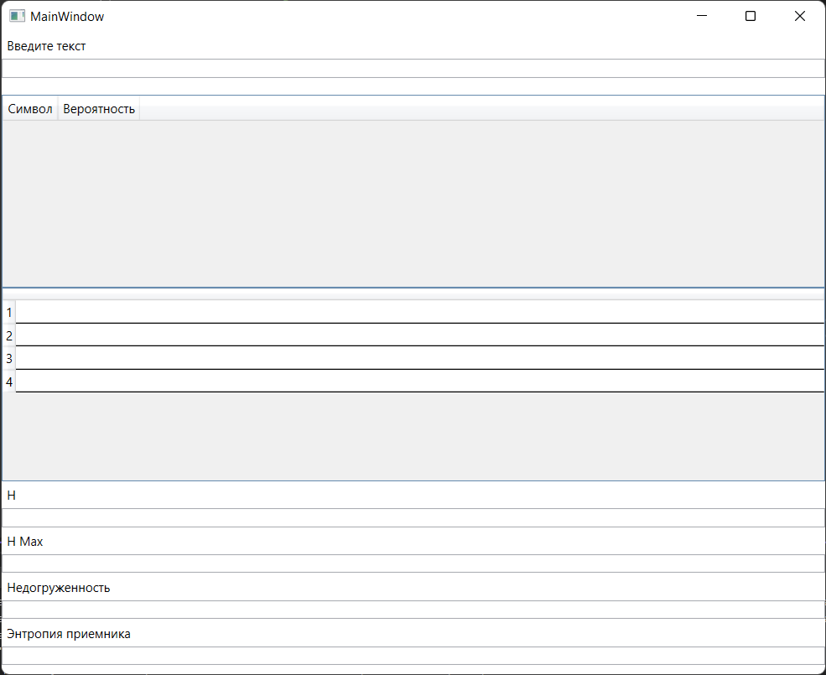

Рисунок 2 – Ввод текстового сообщения

Далее пользователю выводятся промежуточные данные участвовавшие в расчетах кодов, рисунок 3.

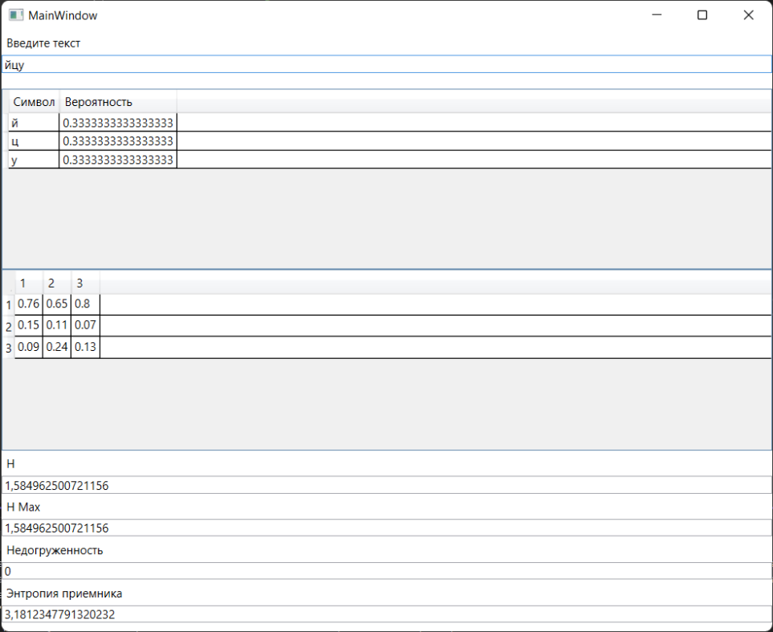

Рисунок 3 – Вывод промежуточных результатов

ЗАКЛЮЧЕНИЕ

В ходе выполнения лабораторной работы было разработано графическое приложения циклического кодирования помехоустойчивого кода.

Проведённый расчёт продемонстрировал адекватность разработанного программного продукта, так как расчетные данные совпали с тестовыми значениями и созданное программное обеспечение удовлетворяют всем требованиям, указанным в постановке задачи.

СПИСОК ИСПОЛЬЗОВАННЫХ ПЕРВОИСТОЧНИКОВ

1 Сайт СЭОР СГУПС – Система электронных образовательных ресурсов сибирского государственного университета путей сообщения (СГУПС) Учебно-методический комплекс дисциплины «Теория информации и кодирования». / Э. А. Усова. – Новосибирск : [сайт]. – URL: http://moodle3.stu.ru/course/view.php?id=1612 (дата обращения: 08.10.2023). – Режим доступа: для авториз. пользователей. – Текст. Изображение : электронные.

2 Матвеев, Б. В. Основы корректирующего кодирования: теория и лабораторный практикум : учебное пособие / Б. В. Матвеев. — 2-е изд., стер. — Санкт-Петербург : Лань, 2021. — 192 с. — ISBN 978-5-8114-1631-8. — Текст : электронный // Лань : электронно-библиотечная система. — URL: https://e.lanbook.com/book/168880 (дата обращения: 08.10.2023). — Режим доступа: для авториз. пользователей.

3 Котенко, В. В. Теория информации : учебное пособие / Котенко В. В. - Ростов н/Д : Изд-во ЮФУ, 2018. - 239 с. - ISBN 978-5-9275-2370-2. - Текст : электронный // ЭБС "Консультант студента" : [сайт]. - URL : https://www.studentlibrary.ru/book/ISBN9785927523702.html (дата обращения: 08.10.2023). - Режим доступа : по подписке.